Grosse Fortschritte am Bierwagen P 8902
Seit dem letzten Bericht zu den Arbeiten am historischen Kühlwagen der SBB Brünigbahn sind einige Monate vergangen. Nun, die Zeit hat auch vieles am Fahrzeug verändert. Unter der Führung von Ruedi Brunner wurde der Wagenkasten weitgehend aufgearbeitet. So sind inzwischen drei Seiten des Kastens neu beplankt.
Aufwändig wurden schadhafte Stellen an den Wagenecken ersetzt. Die Konstruktion wurde nicht vollständig ausgewechselt, da die Tragenden Elemente weitgehend intakt waren. Die wenigen faulen Stellen wurden herausgeschnitten und durch neues „gesundes“ Holz ersetzt. Diese Vorgehensweise war zu Zeiten der Brühnigbahn Standard. Denn an einigen Stellen wurden solche Reparaturstücke aus vergangenen Zeiten am Wagen entdeckt.

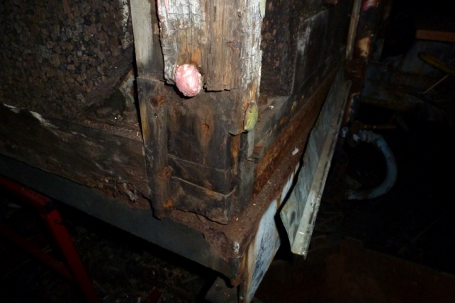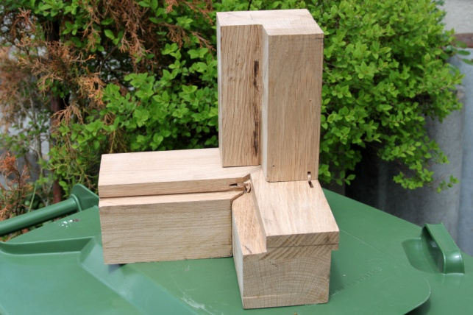
Diese Ecke im Vordergrund auf dem linken Bild zeigt deutlich wie sich der Zahn der Zeit am Wagen zu schaffen machte. Wie schon vor Jahrzehnten wurde die betroffene Stelle rekonstruiert und ersetzt. Rechts ist das komplexe Ersatzteil zu sehen.

Mit dem Nadelhammer und der rotierenden Bürste wurden alle Metallteile intensiv entrostet. Dies betrifft insbesondere die Scharniere an den Toren. Grosse Teile wie etwa das Geländer und die Griffstangen werden sandgestrahlt. Die Sandstrahlarbeiten werden so koordiniert, dass sie mit den Sandstrahlarbeiten am WR 825 bzw. dessen Ersatzchassis, dem X 9972 zusammenfallen.
Nach der intensiven Entrostung konnten alle Metallteile mit einem speziellen Korrosionsschutz gestrichen werden. Das Holzwerk wurde mit einer lösungsmittelhaltigen Grundierung vorgestrichen. Dieser Anstrich erfolgte wie die beiden Voranstriche von Hand um wirklich alle Ritzen sauber zu lackieren. Nach dem ersten Zwischenanstrich wurden rund 700 Schraubenlöcher verspachtelt.
Zu den Fundsachen am ehemaligen Eichhof-Wagen gehören Bretter die seit dem Umbau durch die LSE hinter der Schiebetüre versteckt waren. Nun konnten die Grösse der ehemaligen Beschriftung und deren Farbtöne exakt vermessen und definiert werden. Dies sind wichtige Grundlagen zur optimalen Rekonstruktion der Beschriftung. Erhalten ist ein kleiner Teil vom Wort Bier und der Eichhörnchenschweif… Das Fundstück wird nun für das Museum aufbewahrt.
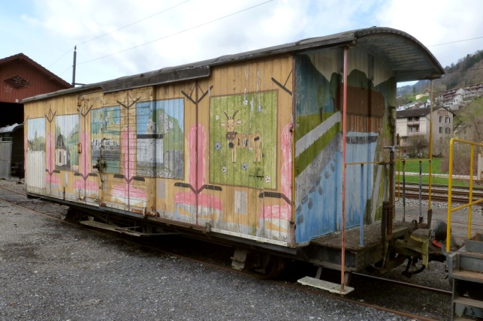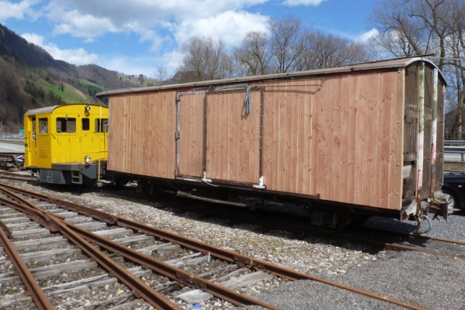
Ansicht des Wagens vor der Aufarbeitung des Holzwerks. Noch sind die Malereien, die zum Fest „75 Jahre Bahnen nach Engelberg“ durch Schulkinder angebracht wurden, sichtbar. Im rechten Bild sind die Arbeiten bereits fortgeschritten, in der Stirnwand ist die gut erhaltene Korkisolierung zu erkennen.
Seit kurzem steht fest, dass die Schiebetüren definitiv Geschichte sind. Der Rückbau in den letzten Betriebszustand kommt gut voran. Es müssen sechs neue Scharniere nach Muster angefertigt werden. Die fehlenden Klapptüren können von den noch Bestehenden kopiert werden. Zudem wird die künftige Wagentür wie beim Original mit Schliessstangen verschlossen und gehalten. Ein Teil der benötigten Beschläge am Rahmen sind noch vorhanden. So steht einiges an Schlosser- und Zimmermannsarbeit ins Haus.
Während die Malerarbeiten vorübergehend eingestellt sind, wird am Chassis gearbeitet. Erfolgreiche Verhandlungen mit der Ballenberg Dampfbahn führten dazu, dass die Bremszylinder zu günstigen Konditionen revidiert werden können. Derzeit wird der Umbau auf Rollenlager geprüft. Ziel ist es, die Optik der Gleitlagerbüchsen beizubehalten. Mit Rollenlagern ist der Wartungsaufwand massiv geringer. Zudem sind Gleitlager bei Museumsbahnen schlecht geeignet, insbesondere dann, wenn die Fahrzeuge zwischen den Einsätzen lange Standzeiten haben.
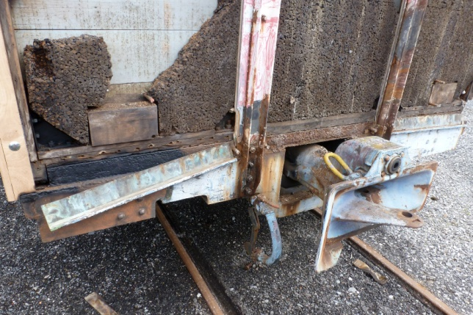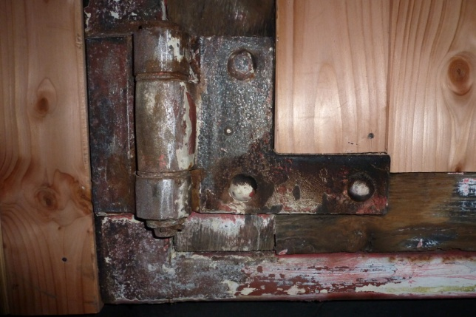
Korrosionsschäden müssen fachgerecht behandelt werden. So wurden bei einer Revision Kupferbleche verbaut die zusammen mit den Stahl des Chassis ein elektrisches Feld (ähnlich der Kavitation bei Schiffspropellern) bilden Hier sind die Korrosionsschäden hoch.

Aktuell wird das Holzwerk und die Geländer der Bremserbühne entfernt. Dies ist nötig um an die Stirnwand zu gelangen. Nur so kann alles Holz fachgerecht ersetzt werden. An dieser Stirnwand soll auch der Einbau der „unsichtbaren“ Tür erfolgen. Die demontierten Metallteile und das Chassis werden nach der Demontage der Achsen, Bremszylinder, Stopex (selbsttätiger Bremsgestängeregler) und den G+F Kupplungen sandgestrahlt. Diese Arbeiten werden mit dem Sandstrahlen des neuen Chassis für den WR 825 koordiniert.
Das Ausachsen des P 8902 wurde bereits vollzogen. Die Achsen werden nun geprüft und an eine Partnerwerkstätte überführt. Das Team Alpnachstad dankt allen Helfern für deren Einsatz. Oft fehlen helfende Hände. Da ist die spontane Unterstützung von Zentralbahn-Mitarbeitern und freiwilligen Helfern willkommen.
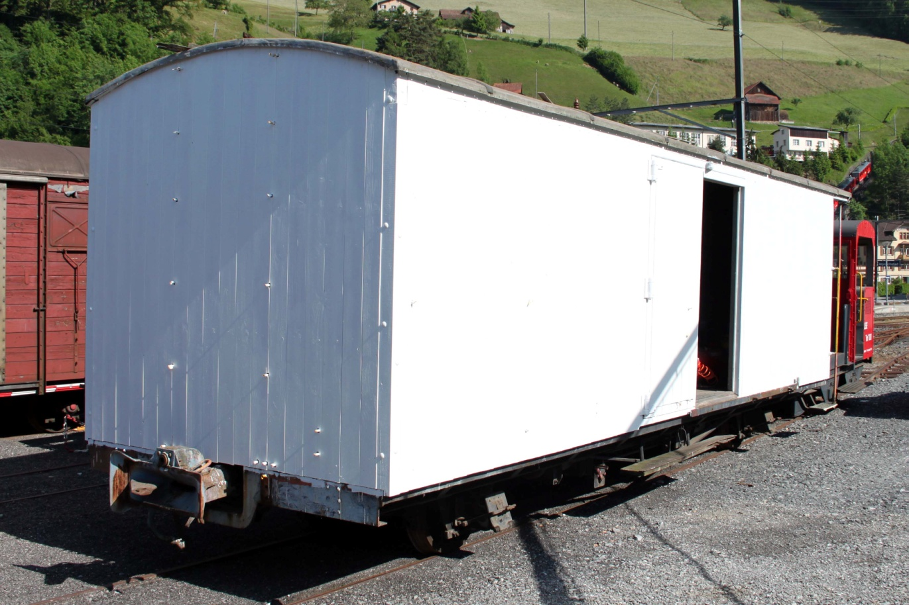
Der Voranstrich ist auf drei Seiten angebracht. Die definitive Farbgebung wird erst nach der Aufarbeitung des Chassis (Sandstrahlen / Lackieren) angebracht. Als letzes erfolgt nach der Endmontage die Beschriftung.
Die Finanzierung des Projekts scheint aktuell gut unterwegs zu sein. Bis dato wurde sehr viel privat vorfinanziert. Anders wäre dieses, als äusserst erhaltenswert zu bezeichnende Fahrzeug, nicht zu retten gewesen. Das Team Bierwagen ist guter Hoffnung das Fahrzeug fahrfähig herrichten zu können. Bis heute spricht nichts dagegen.

Text: Beat Wuhrmann
Fotos: Ruedi Brunner, Beat Wuhrmann

